Учреждение образования

«Белорусский государственный технологический университет»

**Кафедра информатики и веб-дизайна**

**Лабораторная работа №7**

Создание прототипа интерфейса

Выполнила:

Студентка 2 курса 1 группы ФИТ

Иванова Алеся Александровна

**2020 г.**

**Цель работы:** закрепление теоретических знаний и приобретение практических навыков по формированию прототипа– демонстрационного ролика интерфейса.

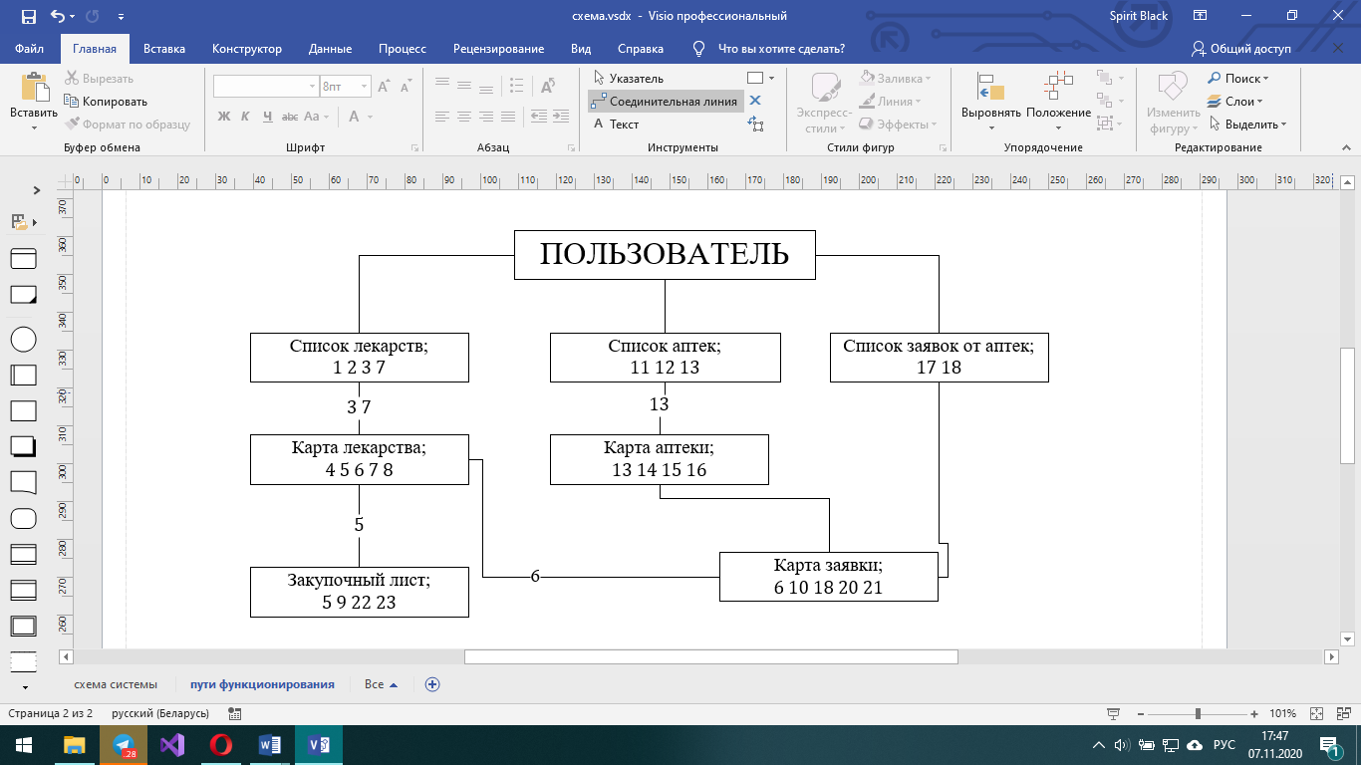

Операции, которые может выполнить пользователь:

* + 1. Задать атрибуты поиска лекарства;
    2. Найти лекарство по текущим атрибутам поиска;
    3. Открыть текущее лекарство на просмотр;
    4. Редактирование карты лекарства;
    5. Добавление лекарства в закупку;
    6. Отправка лекарства в заявочный лист аптеки;
    7. Создание лекарства в БД;
    8. Удаления лекарства из БД;
    9. Удаления лекарства из закупки;
    10. Удаления лекарства из заявки;
    11. Задать атрибуты поиска аптеки;
    12. Найти аптеку по текущим атрибутам поиска;
    13. Открыть текущую аптеку на просмотр;
    14. Редактирование информации аптеки;
    15. Создание аптеки в БД;
    16. Удаление аптеки из БД;
    17. Просмотр списка аптек с заявками;
    18. Создание карты заявки аптеки;
    19. Открытие карты заявки аптеки;
    20. Редактирование карты заявки аптеки;
    21. Изменение статуса заявки аптеки
    22. Просмотр списка закупок;
    23. Редактирование списка закупок;

**Axure RP 9**

Основное назначение Axure RP 9 - создание прототипов (Prototype). Прототип - опытный образец чего - либо.  
В Axure RP 9 Pro возможно создание прототипов самого широкого диапазона - прототипов сайтов, схем технологических процессов (и вообще различных схем и диаграмм), прототипов интерфейсов программ и пр.

Любой замысел перед тем, как будет воплощен в жизнь, нуждается в проекте (к примеру, строительству здания предшествует создание проекта здания). Этот проект первоначально появляется в чьей-то голове и затем проходит несколько стадий - от первых черновых набросков до все более осмысленных вариантов и заканчивается окончательным и детализированным проектом, с указанием, что делать, как делать, в какие сроки должны быть выполнены определенные этапы работ и сколько все это будет стоить.

Axure имеет большую функциональность - создает диаграммы, блок-схемы, аннотации, спецификации, придает интерактивность, есть возможность совместной работы над документом нескольких людей и пр.  
В области сайтостроения Axure RP 9 применяется в основном теми, кто создает сайты для заказчиков и хочет сделать это с меньшими затратами труда и времени.

В процессе создаются 6 страниц (главная, учебный план, важная информация, сотрудники факультета, контингент студентов, журнал успеваемости студентов). На главной находятся 5 кнопок, перенаправляющие в соответствующие базы данных. В базе данных с з находится блок добавления заказа, сами заказы, поиск нужного заказа, а также кнопка сохранения изменений. В базе данных с клиентами имеется кнопка для просмотра списком заказов данного пользователя, кнопка открытия этого списка, список клиентов, поиск необходимого клиента, а также кнопка сохранения состояния базы данных. В базе данных с товарами находятся блок с выбором определенного товара, подробная информация о товаре, редактирование информации о товаре. Для попадания на страницу с бухгалтерским учетом нужны специальные права, на этой вкладке осуществляется все возможная работа с учетом.

Страница входа

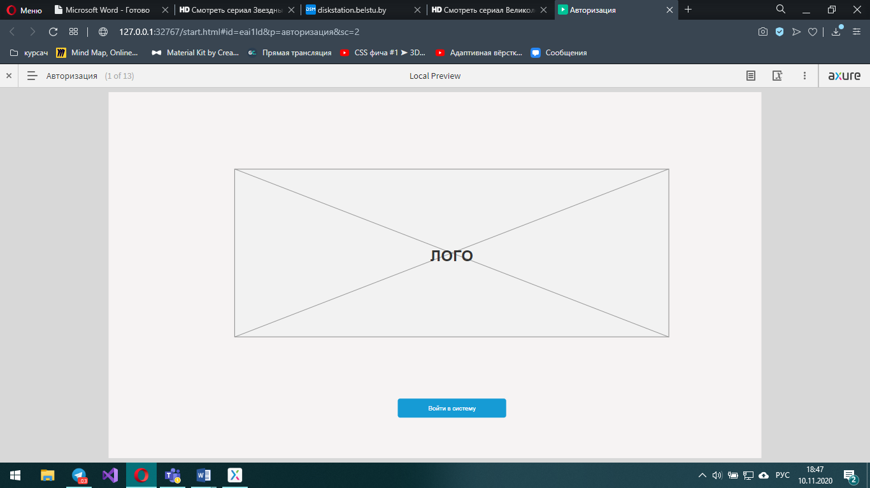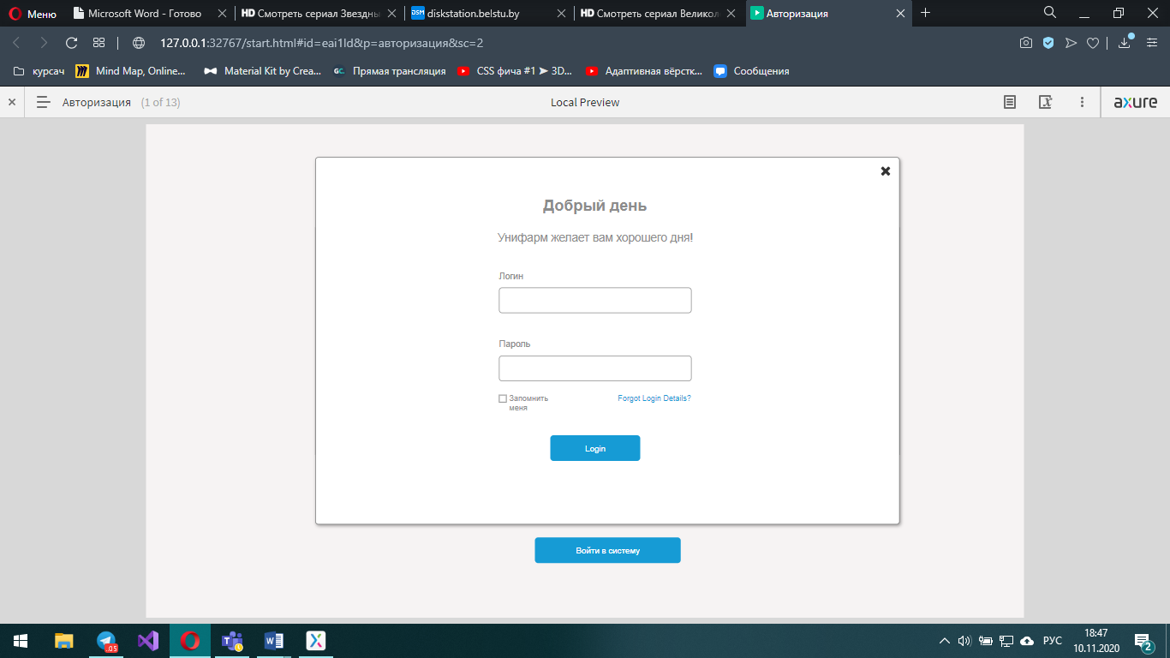

Главная страница:

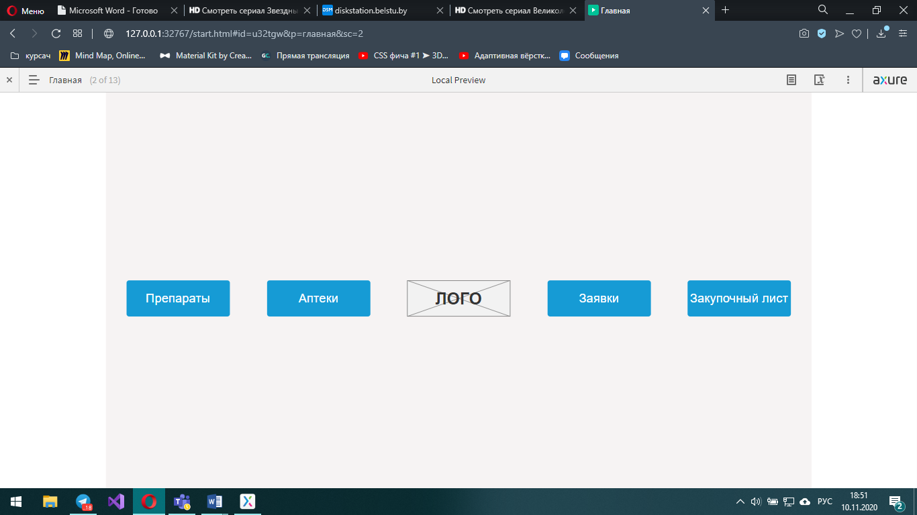

Препараты:

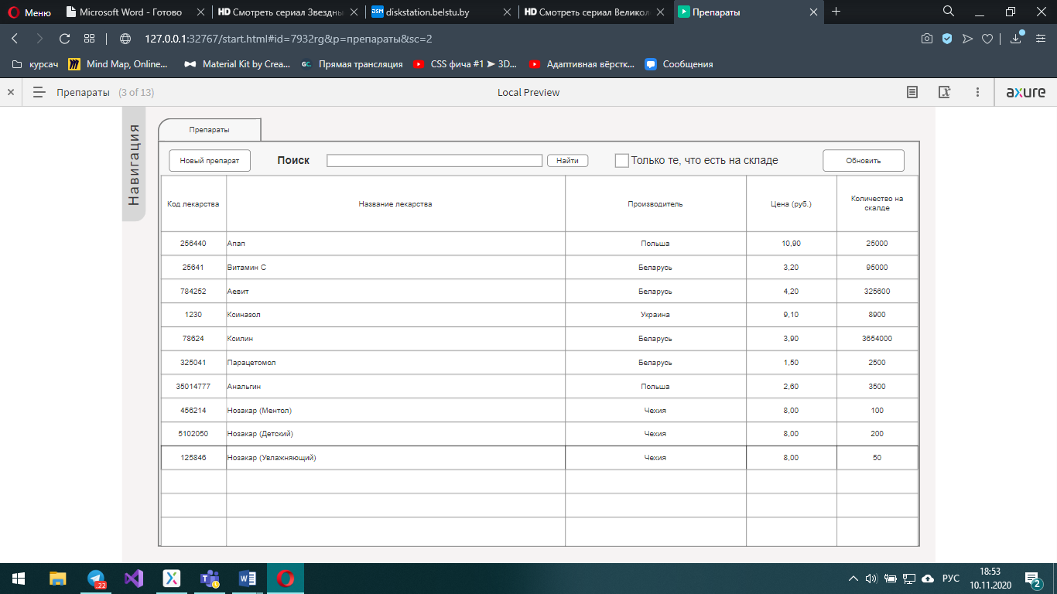

Карта препарата/новый препарат:

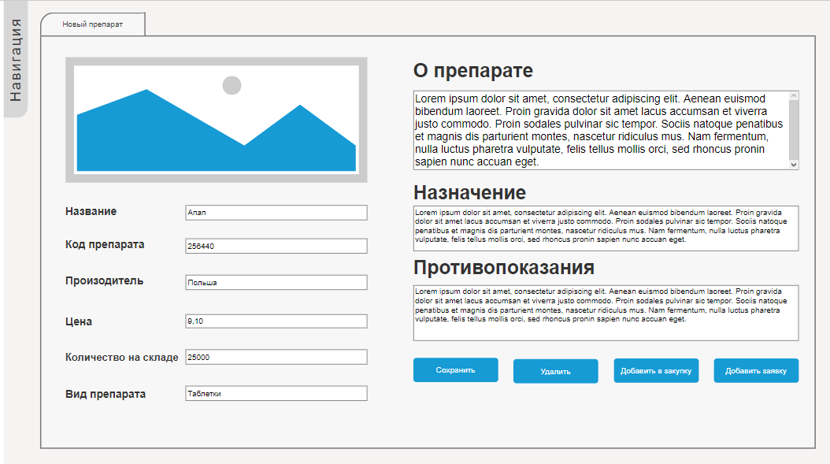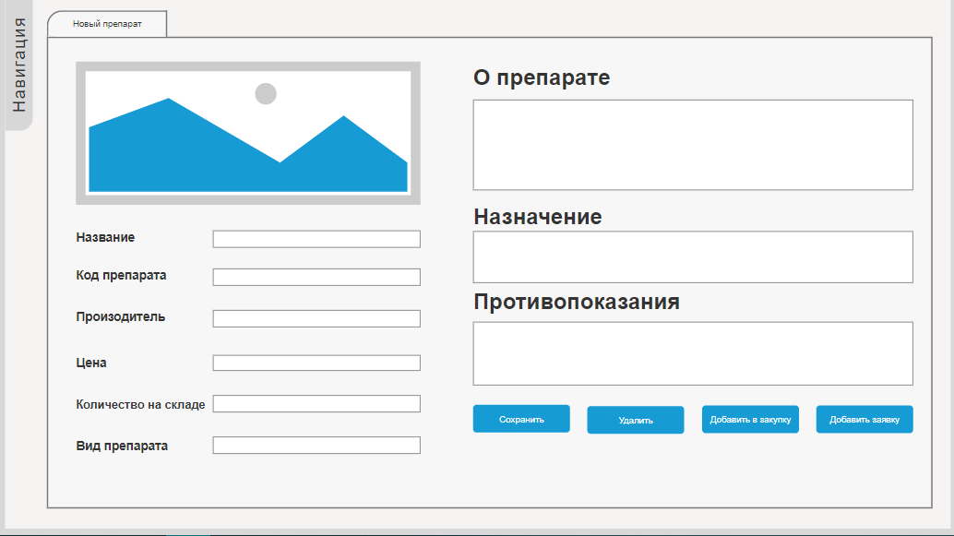

Аптеки:

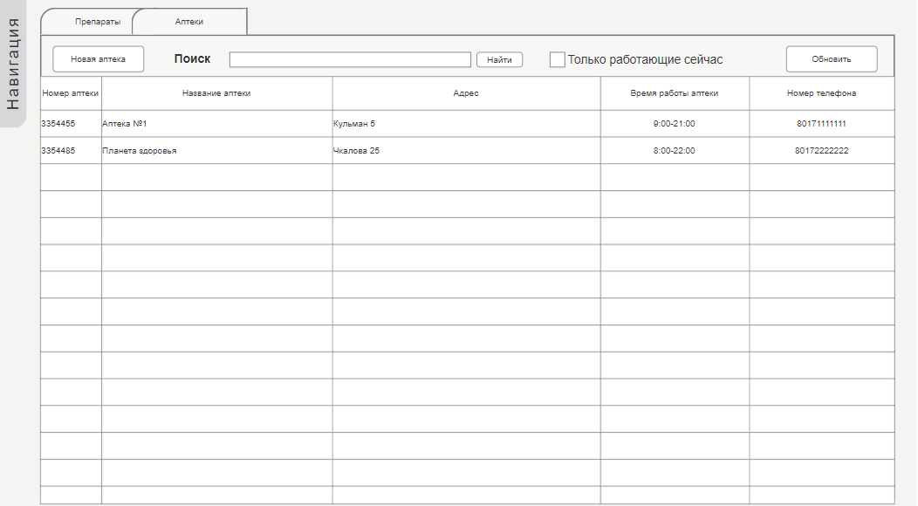

Карта аптеки/карта новой аптеки:

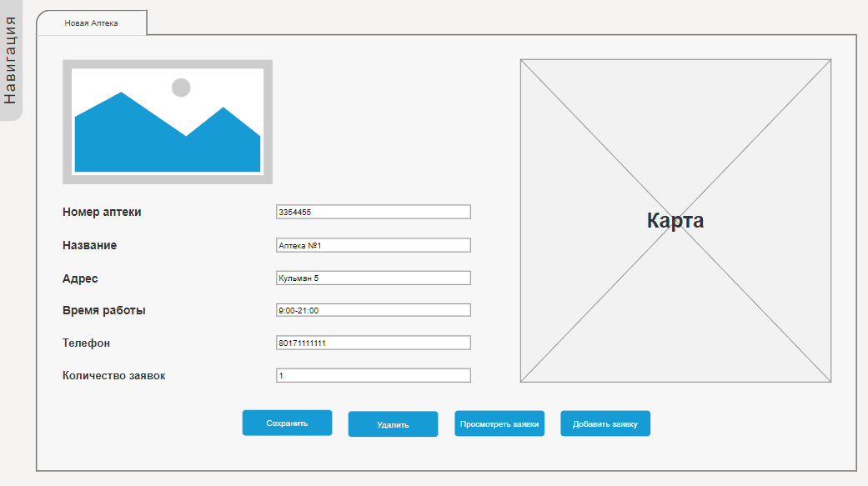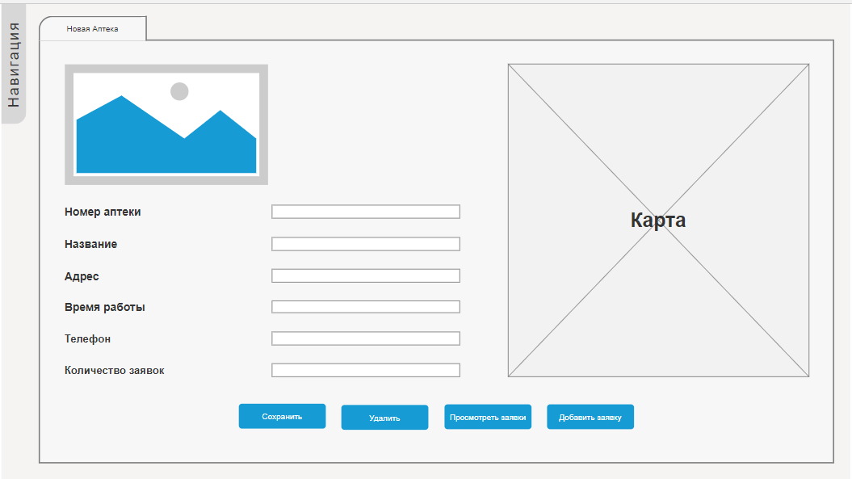

Заявки:

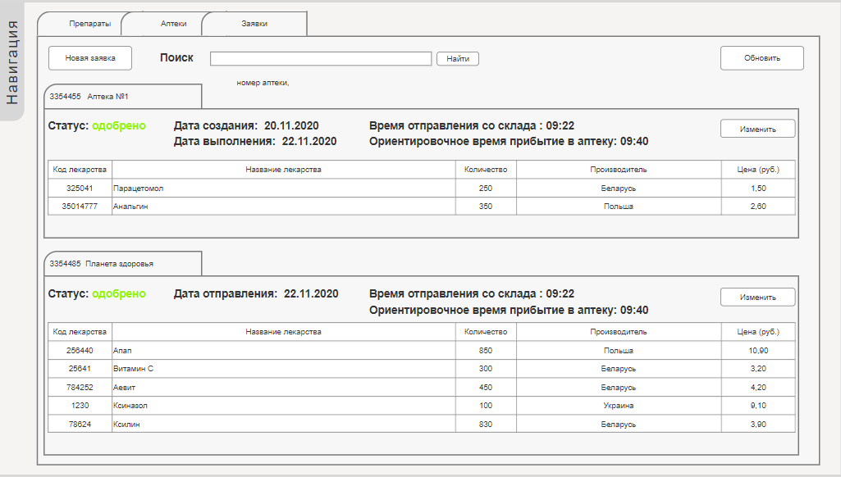

Карта заявки/новая заявка:

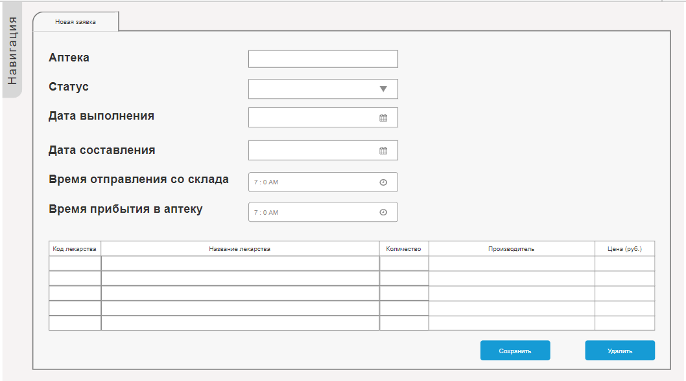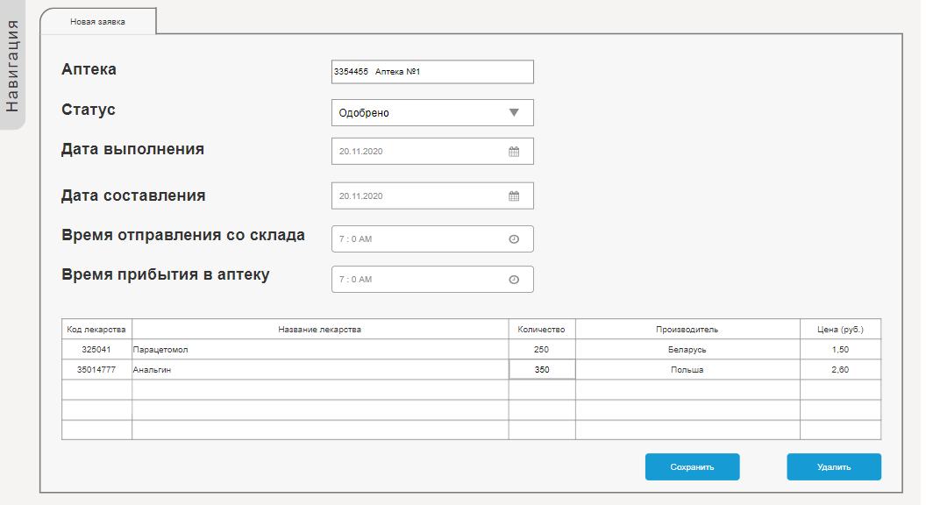

Закупочный лист/редакция закупочного листа:

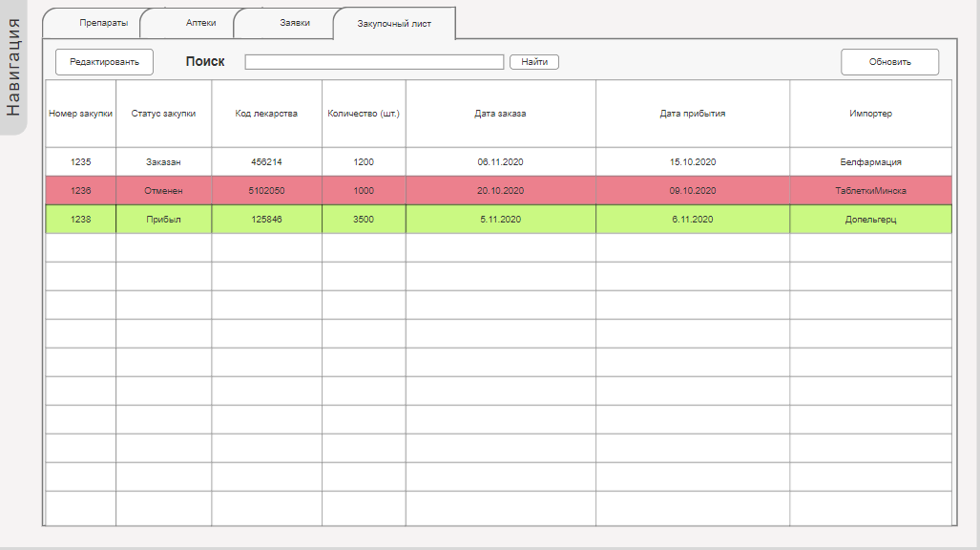

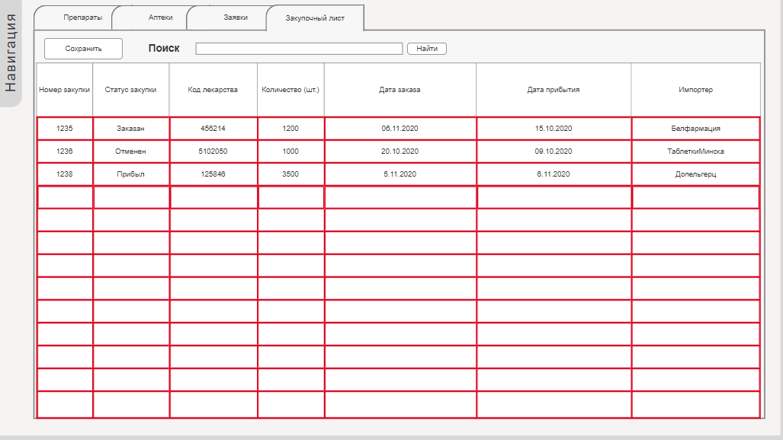

**Вывод:** я закрепила теоретические знания и приобрел практические навыки по формированию прототипа.